プロジェクト名

『未来と過去をつなぐもの～知識と確率のコラボレーション～』

チーム名

hiroka'z

子役カウンターと収支管理アプリ

・コンセプト

自分たちのスマートフォンで使っていて、広告で勝手に通信してバッテリーが減る、いらない機能があって使いづらい

欲しい機能がない。これを改善して作っていく。

これから実装すること

・子役カウンター

１、回転数を直接入力できるようにする

２、機種ごとの確率など情報を入れれるようにする

３、さまざまな状態でのカウントをできるようにする

・収支管理アプリ

１、月ごとの集計管理

２、デザイン変更

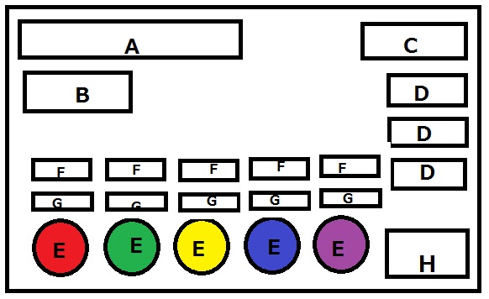

Ａ・・・３つの状況に応じてカウントできるようにする。それを切り替えるボタン

Ｂ・・・機種ごとの情報を登録してある場合今出ている確率とその情報を比べるボタン

Ｃ・・・回転数表示する。直接入力できる。

Ｄ・・・表示の数を回転数に追加していく

Ｅ・・・カウントしていくボタン。５つ

Ｆ・・・各Ｅボタンに対応した、ボタンを押した回数/回転数を表示

Ｇ・・・各Ｅボタンに対応した、回数を表示。

Ｈ・・・1回押すとＤとＥが減算処理になる。2回押すと戻る。

収支管理

図１　　　　　　　　　　　　　　図２

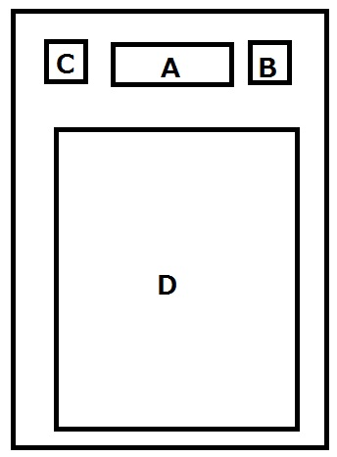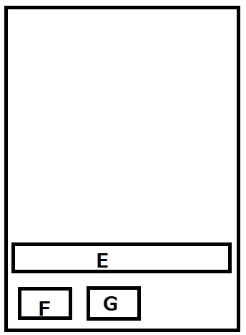

図３

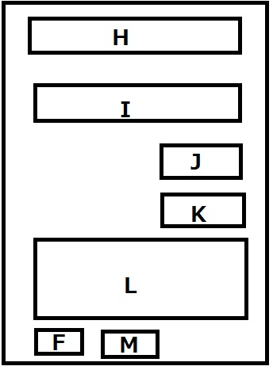

Ａ・・・表示カレンダーの年月を表示

Ｂ・・・次の月に進むボタン

Ｃ・・・前の月に戻るボタン

Ｄ・・・カレンダー表示。表示している日のボタンを押すと図２に移動

Ｅ・・・Ｄで押した日の収支を表示

Ｆ・・・１つ前の画面に移動

Ｇ・・・新たに収支を登録する画面に移動するボタン。図３に移動

Ｈ・・・店を入力する

Ｉ・・・機種名を入力

Ｊ・・・投資金額を入力

Ｋ・・・回収金額を入力

Ｌ・・・備考を入力

Ｍ・・・登録を確定するボタン